8912SE野外型单向光接收机
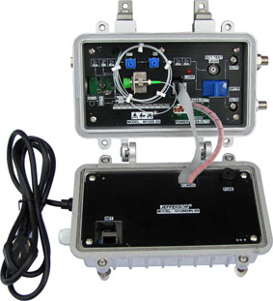

- 功能特点和用途
8912SE光接收机适用于光纤传输系统中，将光信号转变为电信号，满足HFC网络高性能、高可靠性要求，符合GY/T143-2000《有线电视系统调幅光激光发送机和接收机入网技术条件和测量方法》的规定。
1、光接收器件和RF放大模块均采用进口器件，保证了整机的高性能指标及高可靠性。
2、工作带宽为750MHz、860MHz或1000MHz，可扩展光纤回传功能。满足CATV系统开展各功能服务需求。
3、整机采用开关电源供电，温升小适应电压范围宽，可靠性高，交流220V和交流60V供电可选。
4、具有光功率显示电路，发光二极管直接显示光接收功率大小，便于用户使用维护。
5、精美压铸铝合金外壳，防水、防辐射干扰性能高。
6、整机采用AGC电路设计，当输入光功率在-7dBm～+2dBm之间变化时，输出电平基本不变。
7、预留网管接口，采用RJ-45接口综合提供网络监控能力。

二、原理框图
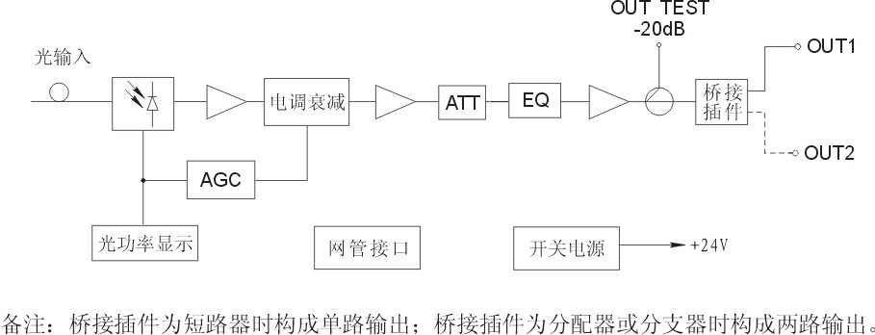

- 技术指标
表1 性能参数表
项目 | 单位 | 性能参数
项目 | 单位 | 8912SE-2G-M-□ |  |  | 8912SE-2G-H-□ |  |  | 8912SE-2G-G-□
频率范围 | MHz | 47～750 |  |  | 47～860 |  |  | 47～1000
光波长 | nm | 1290～1580 |  |  | 1290～1580 |  |  | 1290～1580
光反射损耗 | dB | ≥45 |  |  | ≥45 |  |  | ≥45
光功率输入范围 | dBm | -5～+2 |  |  | -5～+2 |  |  | -5～+2
光链路频响* | dB | ±0.75 |  |  | ±0.75 |  |  | ±0.75
光链路C/N* | dB | 见光链路C/N表2 |  |  | 见光链路C/N表2 |  |  | 见光链路C/N表2
光链路C/CTB* | dB | 67 | 65 | 63 | 65 | 63 | 61 | 64 | 62 | 61
光链路C/CSO* | dB | 63 | 62 | 61 | 62 | 61 | 60 | 61 | 60 | 60
射频输出电平* | dBμv | ≥100 | ≥104 | ≥108 | ≥100 | ≥104 | ≥108 | ≥100 | ≥104 | ≥108
反射损耗 | dB | ≥16
供电电压 | V | ～220V或～60V
工作温度 | ℃ | -20～60
功耗 | W | ≤15
接口 | 光 | FC/APC 或SC/APC
接口 | 射频 | 5/8″或FL10
备 注 | *测试条件：与光发射机相连，59路PAL-D频道，每频道3.5%光调制度，-1dBm 接收光功率。

表2 光链路C/N表
光功率（dBm） | -4 | -3 | -2 | -1 | 0 | +1
C/N（dB） | 49 | 50 | 51 | 52 | 53 | 54

四、使用注意事项
a) 本机出厂时未配防水尾缆，使用时请根据实际系统情况向我公司或经销商购买。
b) 在将FC/APC光纤接头装入FC适配器前，务必清洁APC端面。
c) 清洁APC头端面，应使用脱脂棉沾无水酒精，轻轻擦试光纤头端面，等酒精挥发后再装入FC适配器，严禁用口对准光纤端面吹气，使光纤端面污损及灰尘颗粒划伤光纤端面造成永久性伤害。
d) 在操作过程中严禁用眼睛直视光端口以免不可见激光束损伤眼睛。
e) 光接收机输出电平与接收光功率大小密切相关，其关系为接收光功率每增加1dBm输出电平增加2dBμV，反之亦然。
f) 带光AGC功能的光接收机，接收光功率在-7～+2dBm之间变化时，输出电平基本恒定。
g) 光接收机使用时，应用光功率计监测输入的光功率大小，如无光功率计可观察光功率显示发光二极管所对应的光功率大小，建议接收光功率范围为0～-5dBm，如果光输入功率太高(大于2dBm)请加入恰当的光衰减器。
h)根据系统设计选用恰当的衰减和均衡插件(最小4dB倾斜输出,最好为10dB倾斜输出)。
i)电缆线接头处防水措施要良好，以免漏水，引起光接收机损坏。
j)为防止雷击，外壳务必牢靠接地。

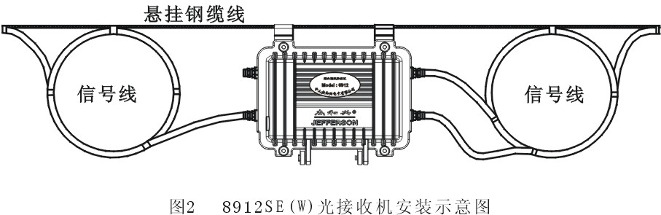

五、订购指南
